

Публикувано законодателство на ЕС в областта на качеството и безопасността на храните и фуражите, здравеопазването на животните и хуманното отношение към тях, здравето на растенията и растителния репродуктивен материал, схемите за качество и актуални новини в областта на безопасността по агрохранителната верига
за периода 1 – 31 октомври 2022 г.

Съдържание
- Европейско законодателство за месец октомври 2022 г., публикувано в Официалния вестник на ЕС
- Актуална информация
- Събития и участия

Европейско законодателство за месец октомври 2022 г., публикувано в Официалния вестник на ЕС

Безопасност на храните

- Регламент (ЕС) 2022/1922 на Комисията от 10 октомври 2022 година за изменение на приложението към Регламент (ЕС) № 231/2012 за определяне на спецификации на добавките в храните, включени в списъците в приложения II и III към Регламент (ЕО) № 1333/2008 на Европейския парламент и на Съвета, по отношение на спецификациите на ребаудиозиди M, D и AM, получени чрез ензимно превръщане на пречистени екстракти от листа на стевия, и спецификациите на ребаудиозид M, получен чрез ензимно модифициране от стевиолови гликозиди от стевия (E 960c(i) C/2022/7048
https://eur-lex.europa.eu/legal-content/BG/TXT/PDF/?uri=CELEX:32022R1922&from=BG

- Регламент (ЕС) 2022/1923 на Комисията от 10 октомври 2022 година за изменение на приложение II към Регламент (ЕО) № 1333/2008 на Европейския парламент и на Съвета по отношение на употребата на аскорбинова киселина (E 300), натриев аскорбат (E 301) и калциев аскорбат (E 302) в риба тон C/2022/7049
https://eur-lex.europa.eu/legal-content/BG/TXT/PDF/?uri=CELEX:32022R1923&from=BG

- Регламент (ЕС) 2022/2002 на Комисията от 21 октомври 2022 година за изменение на Регламент (ЕО) № 1881/2006 по отношение на максимално допустимите количества за диоксини и диоксиноподобни PCB в някои храни C/2022/7398
https://eur-lex.europa.eu/legal-content/BG/TXT/PDF/?uri=CELEX:32022R2002&from=BG

Здравеопазване на животните

- Делегиран регламент (ЕС) 2022/1667 на Комисията от 19 юли 2022 година за поправка на текста на някои езици на Делегиран регламент (ЕС) 2019/2090 за допълнение на Регламент (ЕС) 2017/625 на Европейския парламент и на Съвета по отношение на предполагаеми или установени несъответствия с правилата на Съюза, приложими за употребата на фармакологичноактивни субстанции или за остатъците от тях, разрешени във ветеринарномедицински продукти или като фуражни добавки, или с правилата на Съюза, приложими за употребата на забранени или неразрешени фармакологичноактивни субстанции или за остатъците от тях
EUR-Lex - 32022R1667 - BG - EUR-Lex (europa.eu)

- Регламент за изпълнение (ЕС) 2022/1676 на Комисията от 29 септември 2022 година за изменение на приложения V и XIV към Регламент за изпълнение (ЕС) 2021/404 по отношение на вписванията за Канада, Обединеното кралство и Съединените щати в списъците на трети държави, от които е разрешено въвеждането в Съюза на пратки с домашни птици, зародишни продукти от домашни птици и прясно месо от домашни птици и пернат дивеч
EUR-Lex - 32022R1676 - BG - EUR-Lex (europa.eu)

- Регламент за изпълнение (ЕС) 2022/1841 на Комисията от 30 септември 2022 година за изменение на приложение I към Регламент за изпълнение (ЕС) 2021/605 за определяне на специални мерки за контрол във връзка с африканската чума по свинете
EUR-Lex - 32022R1841 - BG - EUR-Lex (europa.eu)

- Решение за изпълнение (ЕС) 2022/1853 на Комисията от 30 септември 2022 година за изменение на приложението към Решение за изпълнение (ЕС) 2021/641 относно спешните мерки във връзка с огнищата на високопатогенна инфлуенца по птиците в някои държави членки
EUR-Lex - 32022D1853 - BG - EUR-Lex (europa.eu)
- Регламент за изпълнение (ЕС) 2022/1911 на Комисията от 6 октомври 2022 година за изменение на приложение I към Регламент за изпълнение (ЕС) 2021/605 за определяне на специални мерки за контрол във връзка с африканската чума по свинете
EUR-Lex - 32022R1911 - BG - EUR-Lex (europa.eu)

- Решение за изпълнение (ЕС) 2022/1913 на Комисията от 4 октомври 2022 година относно определени спешни мерки във връзка с шарката по овцете и шарката по козите в Испания
EUR-Lex - 32022D1913 - BG - EUR-Lex (europa.eu)

- Регламент за изпълнение (ЕС) 2022/1961 на Комисията от 17 октомври 2022 година за изменение на приложения V и XIV към Регламент за изпълнение (ЕС) 2021/404 по отношение на вписванията за Канада, Обединеното кралство и Съединените щати в списъците на трети държави, от които е разрешено въвеждането в Съюза на пратки с домашни птици, зародишни продукти от домашни птици и прясно месо от домашни птици и пернат дивеч
EUR-Lex - 32022R1961 - BG - EUR-Lex (europa.eu)

- Решение за изпълнение (ЕС) 2022/1996 на Комисията от 14 октомври 2022 година за изменение на приложението към Решение за изпълнение (ЕС) 2021/641 относно спешните мерки във връзка с огнищата на високопатогенна инфлуенца по птиците в някои държави членки
EUR-Lex - 32022D1996 - BG - EUR-Lex (europa.eu)

- Решение за изпълнение (ЕС) 2022/2004 на Комисията от 18 октомври 2022 година за изменение на приложението към Решение за изпълнение (ЕС) 2022/1913 относно определени спешни мерки във връзка с шарката по овцете и шарката по козите в Испания
EUR-Lex - 32022D2004 - BG - EUR-Lex (europa.eu)

- Регламент за изпълнение (ЕС) 2022/2061 на Комисията от 24 октомври 2022 година за изменение на приложения V и XIV към Регламент за изпълнение (ЕС) 2021/404 по отношение на вписванията за Обединеното кралство и Съединените щати в списъците на трети държави, от които е разрешено въвеждането в Съюза на пратки с домашни птици, зародишни продукти от домашни птици и прясно месо от домашни птици и пернат дивеч
EUR-Lex - 32022R2061 - BG - EUR-Lex (europa.eu)

Здраве на растенията и продукти за растителна защита

- РЕГЛАМЕНТ ЗА ИЗПЪЛНЕНИЕ (ЕС) 2022/1916 НА КОМИСИЯТА от 7 октомври 2022 година за изменение на Регламент за изпълнение (ЕС) 2018/2019 по отношение на някои растения за засаждане от вида Juglans regia L., с произход от Молдова
https://eur-lex.europa.eu/legal-content/BG/TXT/?uri=uriserv%3AOJ.L_.2022.263.01.0003.01.BUL&toc=OJ%3AL%3A2022%3A263%3ATOC

- РЕГЛАМЕНТ ЗА ИЗПЪЛНЕНИЕ (ЕС) 2022/1927 НА КОМИСИЯТА от 11 октомври 2022 година за въвеждане на мерки за ограничаване на Aleurocanthus spiniferus (Quaintance) в определени демаркационни области
https://eur-lex.europa.eu/legal-content/BG/TXT/?uri=uriserv%3AOJ.L_.2022.265.01.0072.01.BUL&toc=OJ%3AL%3A2022%3A265%3ATOC

- РЕГЛАМЕНТ ЗА ИЗПЪЛНЕНИЕ (ЕС) 2022/1942 НА КОМИСИЯТА от 13 октомври 2022 година за изменение на Регламент за изпълнение (ЕС) 2018/2019 по отношение на някои растения за засаждане от вида Jasminum polyanthum Franchet с произход от Уганда, за изменение на Регламент за изпълнение (ЕС) 2020/1213 по отношение на фитосанитарните мерки за въвеждането на посочените растения за засаждане на територията на Съюза и за поправка на Регламент за изпълнение (ЕС) 2020/1213 по отношение на фитосанитарните мерки за въвеждането на някои растения за засаждане от вида Jasminum polyanthum Franchet с произход от Израел на територията на Съюза
https://eur-lex.europa.eu/legal-content/BG/TXT/?uri=uriserv%3AOJ.L_.2022.268.01.0016.01.BUL&toc=OJ%3AL%3A2022%3A268%3ATOC

Актуална информация

Здравеопазване на животните

Информация за актуалната епизоотична обстановка
(за периода от 28 септември 2022 г. до 25 октомври 2022 г.)

Високопатогенна инфлуенца по птиците

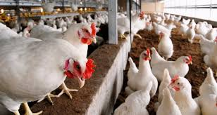

- на територията на страната:

На 21 октомври 2022 г. е потвърдено огнище на Високопатогенна инфлуенца по птиците (ВПИП). Засегнат е индустриален обект за отглеждане на кокошки носачки разположен в землището на с. Криво поле, обл. Хасково, в който се отглеждат 19 000 птици. Със Заповед РД11-2280/21.10.2022 г. на Изпълнителния директор на БАБХ са определени мерките за контрол в констатираното огнище и са определени населените места попадащи в надзорната и защитна зона около засегнатият обект. Информация за огнището е публикувана на интернет страницата на БАБХ. През 2021 г. в същият обект два пъти (през месец април и през месец декември) е потвърден вирусът на ВПИП. От началото на 2022 г. на територията на страната са обявени общо 21 огнища на ВПИП при домашни птици (две, от които отново на територията на обл. Хасково) и две огнища при диви птици.
За периода от 28 септември 2022 г. до 25 октомври 2022 г. не са докладвани огнища на ВПИП при диви птици.

Африканска чума по свинете

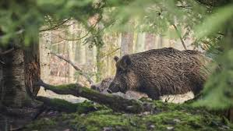

- на територията на страната:

За периода не са констатирани огнища на Африканска чума по свинете (АЧС) при домашни свине. Обявени са 25 вторични случая на АЧС при диви свине на територията на областите Габрово, Шумен, Пазарджик, Хасково, Смолян, Кърджали, Ямбол, Русе, Разград, Търговище и Благоевград. От началото на 2022 г. на територията на страната са потвърдени общо 267 вторични случая на АЧС при диви свине.

Информация за актуалната епизоотична обстановка на територията на Европа
(28 септември 2022 г. до 25 октомври 2022 г.): източник: ADIS
Държава | АЧС (домашни свине) | АЧС (диви свине) | Бруцелоза | Син език | Ензоотична левкоза | ВПИП H5 (домашни птици) | ВПИП H5N1 (домашни птици) | ВПИП H5 (диви птици) | ВПИП H5N1 (диви птиц) | ВПИП H5N3 (диви птиц) | Туберкулоза | Бяс | Антракс | Западнонилска треска | Шарка
България |  | 25 |  |  |  | 1
Белгия |  |  |  |  |  |  | 10 |  | 21
Хърватия |  |  |  |  |  |  |  |  |  |  |  |  | 2 | 4
Дания |  |  |  |  |  |  |  |  | 1
Естония |  | 5
Финландия |  |  |  |  |  |  |  |  | 1
Франция |  |  |  |  |  |  | 46 |  | 11 |  | 2 |  |  | 3
Германия |  | 47 |  |  |  |  | 15 |  | 16 |  | 1 |  |  | 14
Гърция |  |  |  |  |  |  |  |  |  |  |  |  |  | 1
Унгария |  | 15 |  |  |  |  |  |  |  |  |  |  |  | 2
Исландия |  |  |  |  |  |  |  |  | 5
Ирландия |  |  |  |  |  |  | 2
Италия |  | 1 |  |  |  |  | 3 | 3 | 7 |  | 1 |  |  | 34
Латвия |  | 81
Литва |  | 19
Нидерландия |  |  |  |  |  | 23
Полша |  | 114
Румъния | 29 | 15 |  |  |  |  |  |  |  |  |  | 2
Сърбия | 5 | 2
Украйна |  |  |  |  |  |  |  |  |  |  |  |  | 1
Словакия |  | 10
Словения |  |  |  |  |  |  |  |  | 1
Северна Македония | 7
Норвегия |  |  |  |  |  |  | 1 | 4
Португалия |  |  |  | 2 |  | 1 | 1 |  |  |  |  |  |  | 1
Испания |  |  |  | 1 |  |  | 3 |  | 43 |  |  |  |  | 3 | 13
Украйна | 1

Високопатогенна инфлуенца по птиците:
За периода от 28.09.2022 г. до 25.10.2022 г. на територията на Азия са констатирани 2 огнища на Високопатогенна инфлуенца по птиците, на територията на две държави.
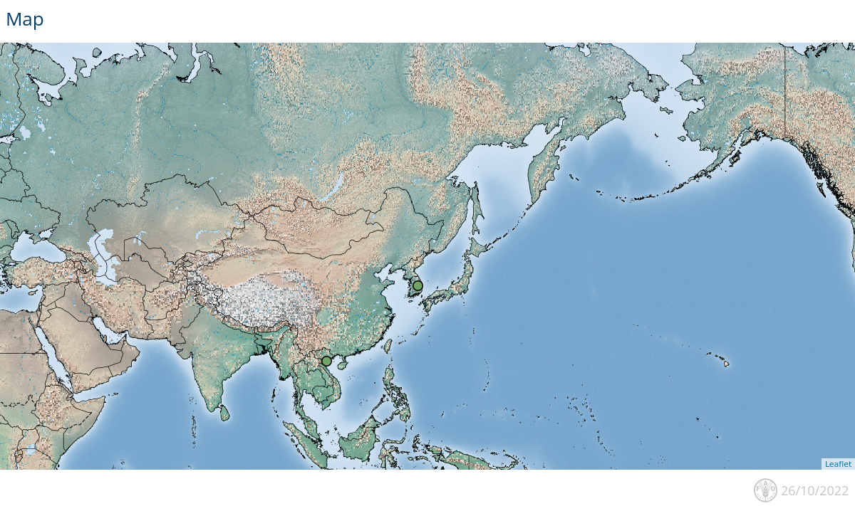
Карта 1. Разпространение на ВПИП на територията на Азия за периода 28.09.2022 г. до 25.10.2022 г. (източник: Empres-i)

Графика на разпространение на потвърдените огнища на ВПИП на територията на Азия (източник: Empres-i):
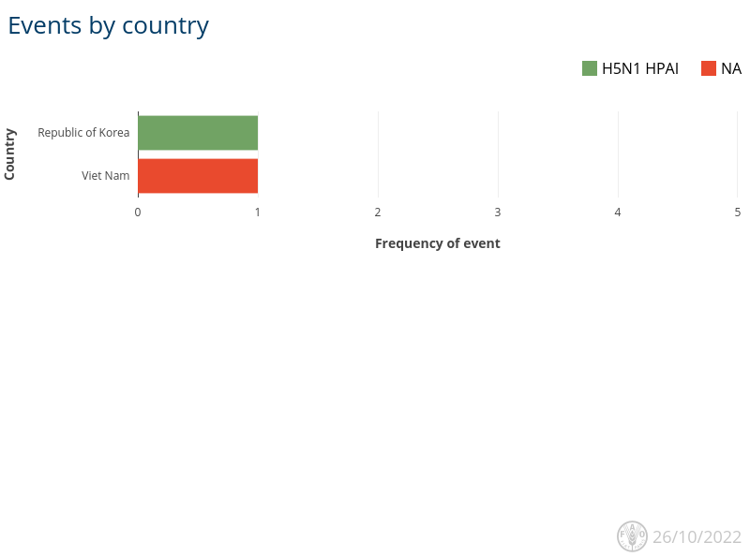

Африканска чума по свинете
За периода от 28.09.2022 г. до 25.10.2022 г. на територията на Азия са констатирани 23 огнища на Африканска чума по свинете, на територията на четири държави.
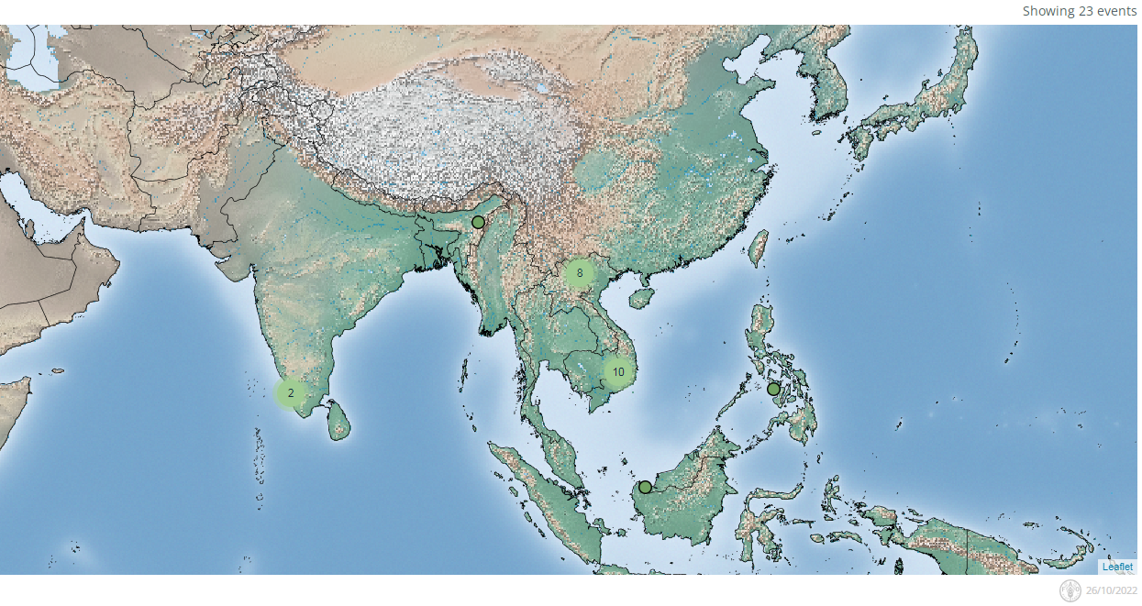
Карта 2. Разпространение на АЧС на територията на Азия за периода 28.09.2022 г. до 25.10.2022 г. (източник: Empres-i)
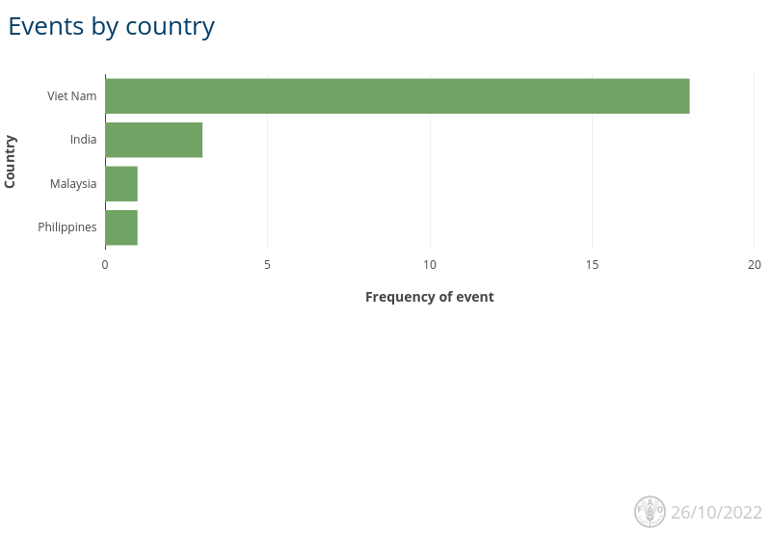

Друга информация:
ИНФЛУЕНЦА ПО ПТИЦИТЕ: БЕЗПРЕЦЕДЕНТЕН БРОЙ ОГНИЩА ПРЕЗ ЛЕТНИТЕ МЕСЕЦИ В ЕВРОПА
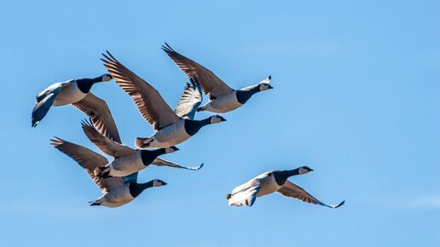
Съгласно публикуваната информация от Европейският орган за безопасност на храните (ЕФСА) за периода от месец юни до месец септември 2022 г. е констатиран безпрецедентен брой огнища на ВПИП в Европа при диви и домашни птици, което показва, че епидемичният сезон 2021–2022 г. е най-тежкият наблюдаван досега в Европа. През предходните летни сезони не са докладвани или са докладвани единични случаи на вируса, докато в периода от 11 юни и 9 септември 2022 г. са докладвани общо 788 огнища в 16 държави от Европейския съюз/Европейското икономическо пространство и Обединеното кралство. Нетипичното до момента разпространение на вируса сред дивите птици продължи и през летния сезон и обхвана 15 европейски държави. Вирусът причини масова смъртност в колониите за размножаване на морски птици на северното атлантическо крайбрежие, особено в Германия, Франция, Холандия и Обединеното кралство. Заразените диви птици представляват постоянен риск от инфекция и за домашните птици. От месец юни до месец септември се наблюдава намаляване на броят на огнищата при домашни птици в сравнение с предходните месеци, въпреки това броят на огнищата е с пет пъти по-висок в сравнение със същият период на предходната година. ЕФСА за поредна година препоръчва бързо прилагане на подходящи и устойчиви стратегии за смекчаване разпространението на ВПИП, включително прилагане на подходящи мерки за биосигурност и стратегии за наблюдение и ранно откриване на вируса. Препоръчва се обмисляне на средносрочни и дългосрочни стратегии за превенция в гъсто населените райони. Географският обхват на епидемия тази година също се отчита като безпрецедентен, като докладваните случаи варират от островите Свалбард в Норвегия до Южна Португалия и на изток до Украйна, засягайки общо 37 европейски държави. През есента на 2021 г. вирусът за първи път прекоси Атлантическия океан, разпространявайки се от Европа към Северна Америка, по миграционни пътища и причинявайки тежка епидемия сред домашните птици в няколко канадски провинции и американски щати. Европейският център за превенция и контрол на заболяванията (ECDC), който също е участвал в подготовката на доклада констатира, че рискът от заразяване за населението остава нисък и нисък до среден за професионално изложените хора, но с висока несигурност поради голямото разнообразие на циркулиращите щамове. Рискът от заразяване на населението чрез консумация на заразени птичи продукти се отчита като незначителен.
Източник: https://www.efsa.europa.eu/en/news/avian-influenza-unprecedented-number-summer-cases-europe
Европейският орган за безопасност на храните публикува ПРЕГЛЕД НА РАЗПРОСТРАНЕНИЕТО НА ВИСОКОПАТОГЕННА ИНФЛУЕНЦА ПО ПТИЦИТЕ В ЕВРОПА ЗА ПЕРИОДА ЮНИ-СЕПТЕМВРИ 2022 Г. съгласно информацията вирусите на инфлуенца по птиците , циркулиращи в момента в Европа, принадлежат към клада 2.3.4.4b със седем генотипа, три от които идентифицирани за първи път през летните месеци. Вирусите на Инфлуенца A(H5) също са открити при диви видове бозайници в Европа и Северна Америка, като показват генетични маркери за адаптация към репликация при бозайници. От последният доклад за периода от месец март до месец юни в Китай са докладвани два случая на инфекция при хора с A(H5N6), две с A(H9N2) и една с A(H10N3).
Източник:https://www.efsa.europa.eu/en/efsajournal/pub/7597

КОНФЕРЕНЦИЯ НА ВИСОКО РАВНИЩЕ ОТНОСНО АФРИКАНСКАТА ЧУМА ПО СВИНЕТЕ
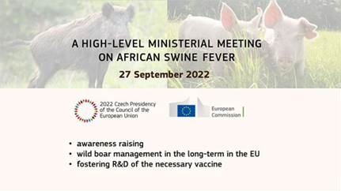
На 27 септември 2022 г. в Брюксел, Белгия е проведена Конференция на високо равнище относно Африканската чума по свинете (АЧС). По време на форума са обсъдени мерките за превенция, контрол и ерадикация на АЧС, необходимостта от насърчаване на научните изследвания и разработването на ваксина срещу АЧС, управлението на популациите на диви свине в дългосрочен план в ЕС и необходимостта от повишаване на осведомеността относно заболяването.
Заключения на председателя от Министерската среща на високо ниво за Африканска чума по свинете
Общи:
- Африканската чума по свинете (АЧС) продължава да се разпространява в световен мащаб и остава един от най- предизвикателните проблеми за здравето на животните, пред който светът е изправен.
- Превенцията, контролът и ликвидирането на АЧС остава въпрос с висок приоритет за ЕС, тъй като поражда опасения за продоволствената сигурност и представлява сериозен риск за важен сектор на земеделието, популацията на дивите свине и околната среда.
- Използването на националните стратегически планове в рамките на Общата селскостопанска политика на ЕС за
превенцията на АЧС трябва да бъде допълнително насърчавана. Доказателствата и опитът показват, че подобряването на биосигурността е ключова за предотвратяването на всяко по-нататъшно разпространение на болести в свиневъдните ферми. Повишената биосигурност, съчетана със структурни промени в свиневъдството са необходими за осигуряване на устойчивост на сектора в Съюза, в дългосрочен план.
I. Как допълнително да се повиши осведомеността?
- Познанията за АЧС, включително за симптомите на заболяването, последствията и възможните средства на превенция, включително биосигурност и контрол, е предпоставка за ефективно управление на АЧС и е от съществено значение за осигуряване на ранното откриване на това предизвикателно заболяване.
- Постоянните рискове от предаване на вируса на АЧС на големи разстояния, поради човешкото поведение, изисква постоянни усилия на европейско, национално и местно ниво, за засилване на информираността и бъдеща подготвеност за болестта.
- Съответните държави-членки следва да продължат да организират и провеждат конкретни обучения относно рисковете от АЧС и възможните мерки за превенция, контрол и ликвидиране за целеви групи (като ветеринарни лекари, фермери и ловци) като част от тяхното планиране при извънредни ситуации.
- Подобрената биосигурност в малките ферми е от решаващо значение за предотвратяването на по-нататъшното разпространение на АЧС, следователно националните усилия на държавите-членки за повишаване на знанията и образованието относно АЧС (в комбинация с други мерки) трябва да се съсредоточи върху този сектор, когато е приложимо.
- Държавите-членки трябва да обмислят използването на социалните науки за по-добро насочване и увеличаване на въздействието върху осведомеността за АЧС.
II. Как да насърчим научноизследователската и развойна дейност за постигане на ваксина срещу АЧС?
- Въпреки безпрецедентните усилия в Съюза за предотвратяване, контрол и ликвидиране на АЧС, въз основа на настоящите научни познания, пълното унищожаване на АЧС при диви свине в областите, които обитават, в световен мащаб, може да е много трудно или трудно постижимо.
- Необходими са безопасни, ефективни и устойчиви ваксини като допълнителен инструмент за предотвратяване по-нататъшно разпространение, по-ефективен контрол и евентуално пълно изкореняване на АЧС в световен мащаб, включително и при дивите свине.
- Въпреки десетилетия на изследвания и разработки на ваксини срещу АЧС, финансирани от ЕС, в световен мащаб все още няма безопасна и ефикасна ваксина. Следователно са необходими по-високо ниво на амбиция и иновации, за успешното и навременно развитие на ваксините за АЧС.
- Трябва да бъде допълнително проучено потенциалното сътрудничество с търговските партньори на ЕС и глобалната общност с научна дейност, като бъдат насърчавани инвестициите в изследванията и иновациите относно кандидатите за изработване на ваксината срещу АЧС.
III. Как би могло да изглежда едно дългосрочно управление на дивите свине в ЕС?
- Въз основа на научни доказателства, дивата свиня играе важна роля в предаването и персистирането на вируса на АЧС, представляващ постоянна заплаха за свинефермите.
- Както показва опитът, липсата на действие при дивата свиня може да доведе до неконтролирано, бързо и опустошително разпространение на АЧС в огромни територии.
- Постоянният риск от разпространение на АЧС чрез популациите на диви свине изисква дългосрочно планиране на това как да се контролират и намаляват, където е подходящо, популациите на диви свине и да се осигури оптимална координация на участващите национални ресурси.
- Такива дългосрочни усилия биха могли да бъдат координирани в рамките на държавите-членки чрез национални планове за действие за управление на дивата свиня в рамките на превенция, контрол и ликвидиране на АЧС, като се гарантира ефективно сътрудничество между секторите на селското стопанство и околната среда и чрез силния колективен ангажимент и взаимно разбирателство от двата сектора - фермери и ловци.
- Успешният опит в ликвидирането на АЧС след локално въвеждане на болестта при диви свине в ограничени райони на Чешката република и Белгия трябва да се има предвид и да се използва, когато е приложимо, като най-добра практика от държавите-членки, засегнати от АЧС.
Източник: https://food.ec.europa.eu/animals/animal-diseases/diseases-and-control-measures/african-swine-fever/ministerial-conference-2022_en
Мрежа на Европейската комисия за предупреждение и сътрудничество (състояща се от RASFF, AAC и Food Fraud)

На 10-ти октомври 2022 г. експерти от Единното звено за контакт взеха участие в заседанието на Работната група на Мрежата за борба с измамите по агрохранителната верига (FFN), организирано от Европейската комисия във връзка с провеждането на Координиран план за действие за откриване на измамни практики при търговията с кучета и котки (домашни любимци) - CCpets. Заседанието се проведе чрез видеоконферентна връзка по предварително обявения ред. На срещата са били представени резултатите, стратегията, целите и времеви параметри на провеждане на Координирани план за действие на нивото на ЕС.

Събития и участия

Създаването на механизъм за взаимодействие между производители и търговски вериги беше обсъдено в Министерството на земеделието



Министерството на земеделието проведе третото заседание на работната група по въпросите, свързани с изготвяне на предложение за създаване на механизъм за взаимодействие между българските производители и търговски вериги. В срещата участваха заместник-министрите доц. Крум Неделков, Тодор Джиков и Георги Събев, експерти и заинтересованите страни.
„Ще поискаме промяна чрез законодателната инициатива в две основни посоки. Това е задължителната регистрация на търговците на едро по специален регистър по подобие на всичките страни в ЕС, където търговците на едро ще могат да търгуват с определени продукти първично производство“, съобщи заместник-министър Тодор Джиков. Като допълни, че втората дейност е свързана със създаването на 6 големи събирателни тържища, на които продукцията ще може да се комплектова и да се постигне еднаквост при етикетирането, опаковането и логистиката, за да може да достигне до местата за крайно предлагане каквито са веригите. „Ще въведем и изисквания за складовете на едро, като целта ни е да премахнем анархията, която в момента съществува“, каза още Джиков. „По веригата „От фермата до трапезата“ трябва да има точна и ясна проследяемост“, категоричен бе той.
Заместник-министър Георги Събев представи европейски практики за обозначаване на продукти. Той обърна внимание, че е необходимо прецизиране в определенията, за да не бъдат подвеждани потребителите. „На пазара и сега има много храни, използващи подобни определения, но не е ясно и еднозначно какво стои зад тях“ уточни Георги Събев. По отношение на контрола той обясни, че в другите държави членки на ЕС сдруженията се обединяват и изграждат самостоятелна система за верификация и контрол. „Те сами си поддържат и гарантират качеството. Така, че не е задължително при въвеждането на някакъв стандарт, той непременно да се следи от държавна институция, може с инициатива на бизнеса“, уточни Събев.
„Трябва да се работи за промотиране на биопродуктите и популяризирането на родното производство в търговските вериги“ посочи земеделският заместник-министър доц. Крум Неделков. „Можем да ползваме опита на големите държави като Италия, Франция, Германия, както и Унгария. Те имат дългогодишни добри практики при развиването на къси вериги на доставки и оптимизиране на логистична и складова политика в търговските вериги“, каза Неделков.
Следващото заседание на работната група е планирано за ноември, а до тогава участниците ще изпратят писмено своите предложения за съвместната дейност, за да могат да бъдат обсъдени след това своевременно. Участниците в срещата се обединиха около факта, че държавата, земеделските производители, преработвателите и представителите на търговските вериги имат желание да изградят сериозно и трайно партньорство.
Източник: https://www.mzh.government.bg/bg/press-center/novini/szdavaneto-na-mehanizm-za-vzaimodejstvie-mezhdu-pr/

Съвместна конференция за новите правила при географските означения и храните с традиционно специфичен характер събра администрацията и бранша
„Страната ни има вече натрупан опит със защитените наименования, които са традиционните български продукти и храни“, каза заместник-министърът на земеделието Георги Събев при откриването на съвместната конференция „Новости при европейските схеми за географски означения и аспекти при подготовката на заявление за регистрация на географско означение“. Конференцията бе организирана през октомври в София от Европейската комисия, Министерството на земеделието, Министерство на икономиката и индустрията и Изпълнителната агенция по лозата и виното.
Заместник-министър Събев уточни, че България има вече немалък брой регистрирани защитени наименования както при храните, така и в секторите на вината и спиртните напитки. По думите му нашата държава има голям потенциал и изграден административен капацитет за прилагане на схемите за качество. В допълнение, в Стратегическия план България за първи път ще има интервенция, насочена към схемите за качество.
Експертите от Комисията представиха в два панела – съответно пред националната администрация и пред заинтересовани земеделски производители промените в действащото европейското законодателство, засягащи земеделските продукти и храни, вина и спиртни напитки със защитени наименования, както и предложението за ново законодателство за сектора, което е в процес на обсъждане с държавите членки.
При националната администрация основен момент в обсъжданията беше задължителното въвеждане на дигиталната платформа e-Ambrosia като инструмент за подаването на заявления за регистрация, изменение и заличаване на защитени наименования на европейско ниво. Представителите на Комисията обясниха, че има създадени отделни обучителни модули за трите сектора, поради различните специфики при виното, спиртните напитки и селскостопанските продукти и храни. Бяха обсъдени и характеристиките на нововъведените изменения на Съюза и стандартните изменения при храните.
Земеделските производители се запознаха също и с процедурата за кандидатстване за вписване на географски означения и храни с традиционно специфичен характер в европейските регистри и какво включва подготовката на заявлението за регистрация. „Географските означения добавят стойност в размер на 20-30% към пазарната цена на продукта.“ Сподели опит Гергана Андреева от Сдружение „Българско розово масло“. Тя допълни, че регистрираното наименование дава предимство на Сдружението при участие на международни изложения – при изработване на рекламни материали, позициониране на сайт и т.н., което е сериозно предимство за износителите.
До момента България има 69 регистрирани географски означения и 5 храни с традиционно специфичен характер. Сред тях са Защитено географско указание (ЗГУ) „Горнооряховски суджук“, ЗГУ „Българско розово масло“, Защитено наименование за произход (ЗНП) „Странджански манов мед“ / „Манов мед от Странджа“, Храна с традиционно-специфичен характер (ХТСХ) „Филе Елена“, ХТСХ „Луканка Панагюрска“, географските указания „Ямболска гроздова ракия / Гроздова ракия от Ямбол“ и „Сунгурларска гроздова ракия / Гроздова ракия от Сунгурларе“, вината ЗНП „Мелник“, ЗГУ „Тракийска низина“ и други.
„Надявам се в близко време да има още такива продукти, за които да започне процедура и в кратки срокове и те да получат своите регистрирани наименования“, посочи заместник-министър Събев. Той увери земеделските производители, че експертите на Министерството на земеделието оказват съдействие на заявителите, защото ползите и предимствата на защитените наименования са както за производителите, така и за потребителите.

1 Бюлетинът е изготвен от Дирекция „Политики по агрохранителната верига”, Министерство на земеделието

